«Вакцинация от COVID-19» - «Крыммедстрах» рекомендует
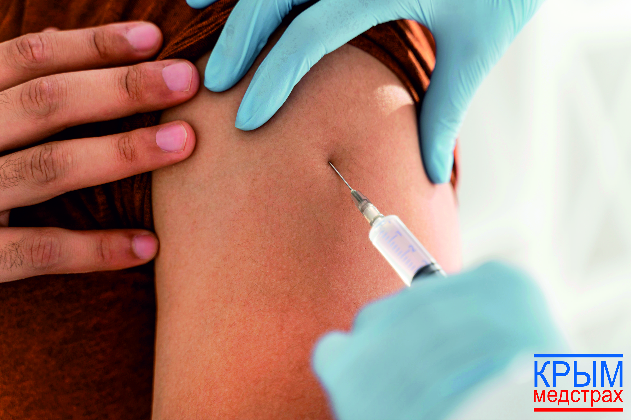
С начала 2021 года в России проводится вакцинация от коронавирусной инфекции. К страховым представителям «Крыммедстрах» поступают различного рода обращения по этой тематике. Давайте рассмотрим наиболее часто задаваемые вопросы.
- Кому прививку рекомендуется делать в первую очередь?
- В приоритетном порядке вакцинации подлежат: лица старше 60 лет; работники медицинских, образовательных организаций, организаций социального обслуживания и многофункциональных центров; лица, проживающие в организациях социального обслуживания; люди с хроническими заболеваниями; граждане, проживающие в городах с численностью населения 1 млн. и более.
- Где можно сделать прививку?
- Вакцинация проводится бесплатно в медицинских организациях. Записаться можно по телефону в регистратурах медицинских организаций, а также через Единый портал государственных услуг. Без предварительной записи привиться можно в мобильных пунктах, расположенных в общественных местах.
Наведите камеру телефона на QR-код для записи
С полным перечнем пунктов вакцинации можно ознакомиться на сайтах Министерства здравоохранения Республики Крым и Департамента здравоохранения г. Севастополя.
- Как проходит процесс вакцинации?
- Для проведения вакцинации необходим паспорт, полис ОМС и СНИЛС. Гражданин, желающий привиться, заполняет добровольное информированное согласие, а также анкету пациента.
На приёме пациенту сначала разъясняются возможные поствакцинальные реакции и осложнения, а также последствия отказа от проведения вакцинации.
Перед вакцинацией медработник осматривает пациента, измеряет температуру, показатели насыщения крови кислородом (сатурации), частоту сердечных сокращений, артериального давления, проводит диагностику дыхательной и сердечно-сосудистой системы.
Результаты осмотра, а также разрешение на введение вакцины или отвод от вакцинации ввиду наличия противопоказаний для проведения вакцинации должны быть зафиксированы врачом в медицинской документации.
Вакцинация (укол) проводится внутримышечно в верхнюю часть плеча. Затем следует наблюдение после процедуры в течение 30 минут.
Если вы выбрали для вакцинации препарат «Спутник V» («Гам-Ковид–Вак») и «ЭпиВакКорона», обратите внимание: ввиду того, что эта вакцина двухкомпонентная, вам необходимо будет повторно обратиться в медицинское учреждение для вакцинации вторым компонентом на 21 день (без учета вакцинации) после прививки. А для вакцины «КовиВак» введение второго компонента осуществляется с интервалом 14 дней. На эту процедуру вас запишут автоматически, она будет полностью аналогичной первому этапу вакцинации.
- Какие существуют рекомендации после вакцинации?
- В течение 3-х дней после вакцинации рекомендуется не мочить место инъекции, не посещать баню, сауну, не принимать алкоголь, избегать чрезмерных физических нагрузок. При возникновении побочных эффектов после вакцинации рекомендуется обратиться к врачу.
- Кому нельзя делать прививку от коронавируса?
- С актуальным перечнем противопоказаний к вакцинации по всем вакцинам, зарегистрированным в Российской Федерации можно ознакомиться на сайте: стопкоронавирус.рф.
- Есть ли ограничения для беременных?
- С июня 2021 года в соответствии с рекомендациями Минздрава по вакцинации против COVID-19 вакцина «Гам-Ковид-Вак» («Спутник V») используется для вакцинации беременных.
Беременным женщинам перед проведением вакцинации необходимо проконсультироваться со своим лечащим врачом.
- Информация о вакцинации должна появится в личном кабинете на портале ГОСУСЛУГ, однако портал выдает ошибку при внесении полиса ОМС, что делать?
- Если при добавлении номера полиса ОМС в Вашу учетную запись на Портале Госуслуг или при осуществлении записи к врачу полис ОМС не проходит проверку следует придерживаться следующего алгоритма:
1) Необходимо проверить его действительность.
- По Республике Крым сделать это можно на официальном сайте Территориального фонда обязательного медицинского страхования Республики Крым в разделе «Проверка полиса ОМС» или по телефону контакт центра 8-800-301-41-53.
- По г. Севастополю можно обратиться по телефону контакт центра 8-800-250-35-27.
2) Если Вы получили новый документ, удостоверяющий личность, необходимо обратиться в ближайший пункт выдачи полисов Вашей страховой медицинской организации для внесения актуальных данных в базу застрахованных лиц.
3) Если после обращения в страховую медицинскую организацию добавление полиса ОМС всё еще невозможно, сообщите об ошибке в техподдержку портала Госуслуг: по телефону горячей линии 8-800-100-70-10 или 115, через чат или форму «Задать вопрос».
- А если полис ОМС добавить получилось, а сертификат о вакцинации от новой коронавирусной инфекции или сертификат переболевшего COVID-19 так и не пришел?
- Зайдите в личный кабинет и проверьте данные паспорта и СНИЛС. Учетная запись должна быть подтверждённой. Далее обратитесь в Вашу медицинскую организацию и уточните, внесены ли данные о вашей вакцинации или перенесённом заболевании в регистр вакцинированных/переболевших.
Если указанные выше действия не помогли получить сертификат, сообщите об ошибке в техподдержку портала Госуслуг.
- Зачем нужна ревакцинация?
- Ревакцинация - надежный способ защитить себя от COVID-19. С учетом напряженной эпидемиологической обстановки, рекомендуется спустя полгода после вакцинации сделать повторную прививку – ревакцинироваться любой вакциной, зарегистрированной в Российской Федерации. Выбрать можно любую из них, независимо от того, каким препаратом вы вакцинировались первый раз.
Вы можете сделать повторную прививку, если у вас нет обострения хронического заболевания, вы не болели ОРВИ в течение 2-х недель до прививки и не болеете в момент вакцинации, вам исполнилось 18 лет и в последние 30 дней вы не делали других прививок.
Медики считают, откладывая ревакцинацию на срок более полугода, люди подвергают себя риску: ведь исследованиями доказано, что примерно у трети обследованных уровень антител далеко не сразу вырабатываются в нужном объеме, либо же он стремительно падает.
- Всем ли можно сделать повторную вакцинацию против COVID-19?
Для этого необходимо соответствовать ряду требований. Во-первых, как уже упоминалось выше, с момента предыдущей вакцинации от COVID-19 или же после перенесенного заболевания должно пройти более полугода. Затем, крайне важно, чтобы у ревакцинируемого пациента не было обострений в части хронических заболеваний – до визита в медицинскую необходимо завершить необходимое курсовое лечение.
Ревакцинация противопоказана тем, кто в настоящее время чувствует недомогание, либо перенес заболевание ОРВИ в течение двух недель до прививки. Не следует проходить ревакцинацию и тем, кто за последний месяц делал и другие прививки. На момент прививки пациенту должно исполниться 18 лет, и он не должен был принимать участие в клиническом исследования вакцины от COVID-19.
По материалам газеты «Комсомольская правда» от 29.12.2021

КОНКРЕТНО
ООО «СМК «Крыммедстрах» (лиц. ОС «4325-01» от 13.07.2015г. выдана ЦБ РФ, член Всероссийского союза страховщиков, рег.№160). Обращайтесь по адресам: г. Симферополь, ул. Карла Маркса, 29, по телефону «горячей линии»: 8-800-100-77-03, e-mail: office@krym-ms.ru, сайт: www.oms-crimea.ru. Бахчисарайское отделение: г. Бахчисарай, ул. Фрунзе, д.46, тел. +7 (978) 912 82 82, +7 (978) 922 70 59.

